 | 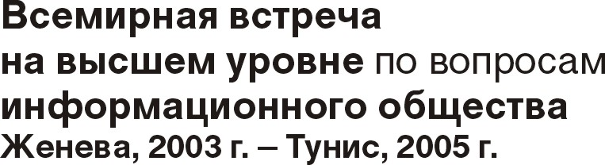 | 
Документ WSIS-II/PC-2/DOC/11-R
1. Подкомитет под председательством Е.П. посла Илеаны ди Хиован (Аргентина) провел 14 заседаний – полномасштабные сессии и заседания редакционной группы, – на которых на основе отчета Группы друзей Председателя (WSIS-II/PC-2/3) обсуждались проекты текстов заключительного(ых) документа(ов) тунисского этапа. Заявления наблюдателей заслушивались в начале каждой утренней сессии Подкомитета в течение приблизительно сорока пяти минут.
25 февраля 2005 года
Оригинал: английский
Председатель Подкомитета ПодгКом-2
ОТЧЕТ О РАБОТЕ ПОДКОМИТЕТА
2. 18 февраля 2005 года Подкомитет завершил рассмотрение в первом чтении второй главы постановляющей части (Финансовые механизмы) на основе текста, представленного в качестве Аддендума 1 и разработанного в результате дополнительных консультаций, которые состоялись после завершения работы Группы друзей и по окончании Африканской региональной конференции. На основе выступлений и письменных вкладов, представленных делегациями и заинтересованными сторонами, Председатель при содействии ИС ВВУИО составил обобщенный документ по предложениям (WSIS-II/PC-2/DT-1 (части 1 и 2)) и новый проект изменяемого текста (Rev.1 к Addendum 1 WSIS-II/PC-2/3), которые были переданы в Подкомитет для рассмотрения во втором чтении 22 февраля.
3. 21 февраля Подкомитет завершил рассмотрение в первом чтении первой главы постановляющей части (Механизмы выполнения решений). Предложения в обобщенном виде представлены в документе WSIS-II/PC-2/DT-2 Rev.1. Кроме того, Председатель предложил Генеральному секретарю МСЭ представить предложения относительно возможного механизма выполнения решений (WSIS-II/PC-2/DT-3 Rev.1).
4. 23 февраля Подкомитет (под председательством Е.П. посла Яниса Карклинса) завершил рассмотрение в первом чтении политического вступления и четвертой главы (Предстоящие меры) Постановляющей части. Предложения в обобщенном виде представлены по первой главе в Документе WSIS-II/PC-2/DT-4 и по четвертой главе – в Документе WSIS-II/PC-2/DT-5.
5. Для работы над конкретными пунктами второй главы постановляющей части были созданы четыре рабочие группы, участвовать в которых могут представители от всех государств и наблюдателей.
- Сальвадор координировал работу над пунктом 18;
- Южная Африка координировала работу над пунктом 23;
- Барбадос координировал работу над пунктами 14 и 21;
- Барбадос координировал также работу над новым подпунктом 26А1.
6. 24 февраля Председатель Подкомитета представил новый вариант изменяемого текста, в котором учтены результаты обсуждений. Этот документ был далее пересмотрен, а итоговый текст включен в Приложение 1 по завершении работы Подкомитета 25 февраля. Хотя весь документ помещен в квадратные скобки, части текста, помеченные словом "согласовано", указывают на те области, в которых Подкомитету удалось достичь консенсуса. Документ представлен пленарному заседанию для принятия соответствующих мер. Все другие рабочие документы, упомянутые выше, размещены на Web-сайте ИС ВВУИО (www.itu.int/wsis).
7. В ходе заключительного собрания Подкомитета было решено, что дальнейшее обсуждение вопросов о квалифицированной рабочей силе и о программном обеспечении откладывается до ПодгКом-3 с целью рассмотрения в рамках других частей заключительного(ых) документа(ов) тунисского этапа.
Приложение: Существующий текст по финансовым механизмам (вторая глава постановляющей части).

